Valittavissa olevat toimenpiteet
Toimintaprioriteettimatriisi

Ohjeistus
Tämän matriisin avulla voit valita oikeat toimenpiteet strategiseen energianhallintasuunnitelmasi. Valitse ne toimenpiteet, joilla haluat parantaa satamassa havaittuja puutteitta. Toimenpiteet on koottu alle kategorioittain ja ne on esitelty tarkemmin strategisen energianhallintasuunnitelman kehittämisen ohjeistuksesta.

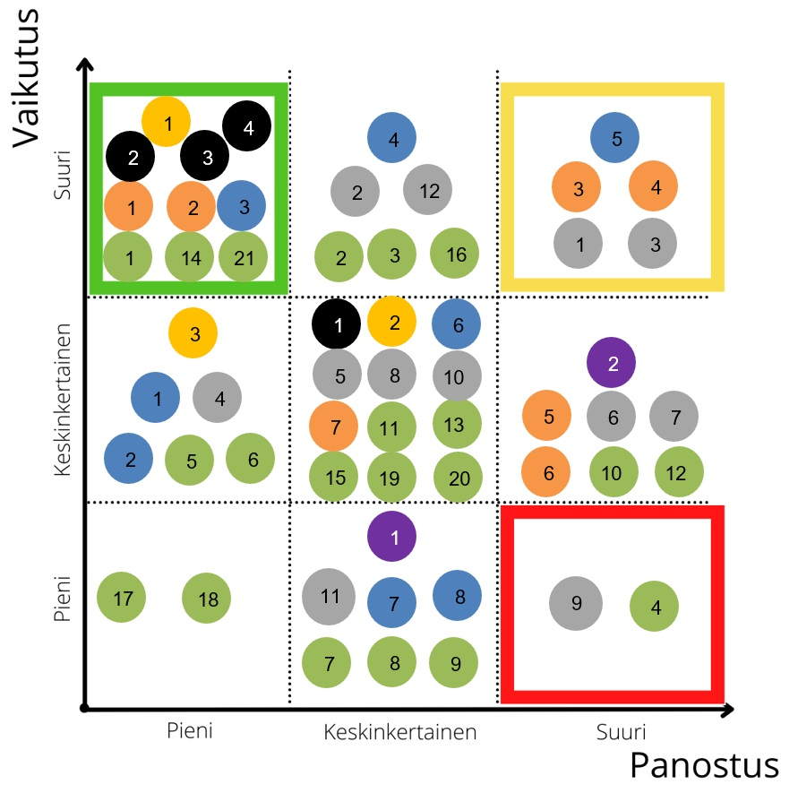

 |  | MITTARIT |  | VAIHTOEHTOISET POLTTOAINEET
 |  | LÄMMITYS |  | UUSIUTUVAT
 |  | VALAISTUS |  | TEHOKKUUS
 |  | RAKENNUKSET
- “MITTARIT”:  ☐ ❶ aluksen ympäristöseurantajärjestelmä  ☐ ❷ satama-alueen ja rakennusten lisämittarit  ☐ ❸ mittarit sataman kulutuksiin: lämmitys (sähkö ja muut) / vesi kuuma ja kylmä) / valaistus / sähköinen ilmanvaihto / polttoaine (bensiini, diesel, kaasu)  ☐ ❹ verkkomittausjärjestelmän asentaminen |  |  |  |  | - “LÄMMITYS”:  ☐ ❶ Kaukolämpö / -jäähdytys  ☐ ❷ merivesilämpöpumput
- “VALAISTUS”:  ☐ ❶ LED-valaistus  ☐ ❷ mukautuva valaistusjärjestelmä  ☐ ❸ LED-valonheittimet ja kävelytievalot |  |  |  |  | - “RAKENNUKSET”:  ☐ ❶ seinien maalaaminen valkoiseksi/ikkunoiden lisääminen  ☐ ❷ ilmaverhon asentaminen  ☐ ❸ HVAC-järjestelmän optimointi  ☐ ❹ eristykset  ☐ ❺ lähes nollaenergiarakennus  ☐ ❻ tarveohjattu ilmanvaihtojärjestelmä  ☐ ❼ ilmalämpötilan säätäminen  ☐ ❽ viherkatto
- “VAIHTOEHTOISET POLTTOAINEET”:  ☐ ❶ maasähkö  ☐ ❷ LNG PowerPac  ☐ ❸ mobiili LNG-proomu  ☐ ❹ LNG-bunkraus: kuorma-autosta alukseen  ☐ ❺ LNG-bunkraus: rannikolta alukseen  ☐ ❻ LNG-bunkraus: aluksesta alukseen  ☐ ❼ LNG-bunkraus: paikallinen nesteytyslaitos  ☐ ❽ vaihtoehtoiset polttoaineet  ☐ ❾ automatisoidut kiinnitysjärjestelmät  ☐ ❿ hybridivoimansiirto  ☐ ⓫ hybridivoimansiirto (ladattava hybridi)  ☐ ⓬ voimansiirron sähköistys |  |  |  |  | - “UUSIUTUVAT”:  ☐ ❶ osta “vihreää” energiaa  ☐ ❷ aurinkosähköjärjestelmä  ☐ ❸ tuulivoima  ☐ ❹ vesivoima  ☐ ❺ biokaasu  ☐ ❻ maalämpö  ☐ ❼ mikroturbiini
- “TEHOKKUUS”:  ☐ ❶ energia- / päästötavoitteet  ☐ ❷ energianhallintajärjestelmä  ☐ ❸ energia-auditoinnit  ☐ ❹ älykkään sähköverkon soveltaminen  ☐ ❺ työntekijöiden aloitejärjestelmä  ☐ ❻ työntekijöiden ympäristökoulutus  ☐ ❼ työntekijöiden bussikuljetukset  ☐ ❽ työsuhdepolkupyörien tarjoaminen työmatkoille  ☐ ❾ energian niputus  ☐ ❿ yritysten välisen hukkalämmön hyödyntäminen  ☐ ⓫ Raskaiden ajoneuvojen päästöjen hallintavyöhyke  ☐ ⓬ vaihtoehtoinen raskaiden ajoneuvojen jäähdytys: DTRU |  |  |  |  | ☐ ⓭ vaihtoehtoinen raskaiden ajoneuvojen jäähdytys: sähkön syöttö  ☐ ⓮ vihreän sataman maksut  ☐ ⓯ hidas höyrytys  ☐ ⓰ voimansiirron sähköistys  ☐ ⓱ energiaa säästävät renkaat  ☐ ⓲ rengaspaineen valvonta  ☐ ⓳ regeneratiivinen käyttövoima  ☐ ⓴ päästöjen hallintateknologiat  ☐ eco-ajotunnit  21
- “MITTARIT”:
☐ ❶ alusten ympäristöseurantajärjestelmä
☐ ❷ satama-alueen ja rakennusten lisämittarit
☐ ❸ mittarit sataman kulutuksiin: lämmitys (sähkö ja muut) / vesi kuuma ja kylmä) / valaistus / sähköinen ilmanvaihto / polttoaine (bensiini, diesel, kaasu)
☐ ❹ verkkomittausjärjestelmän asentaminen

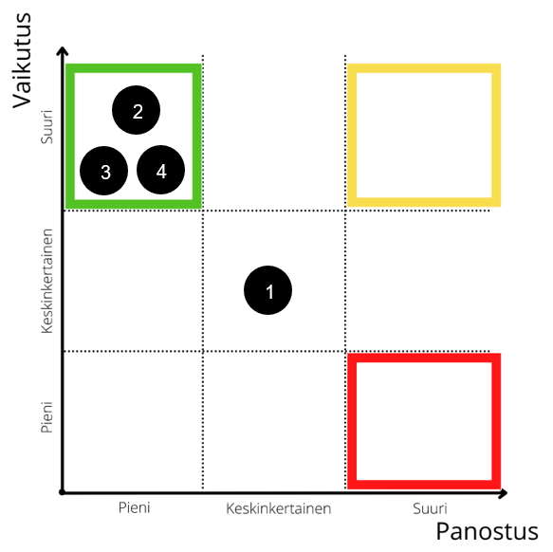

- “LÄMMITYS”:
☐ ❶ Kaukolämpö / -jäähdytys
☐ ❷ Merivesilämpöpumput

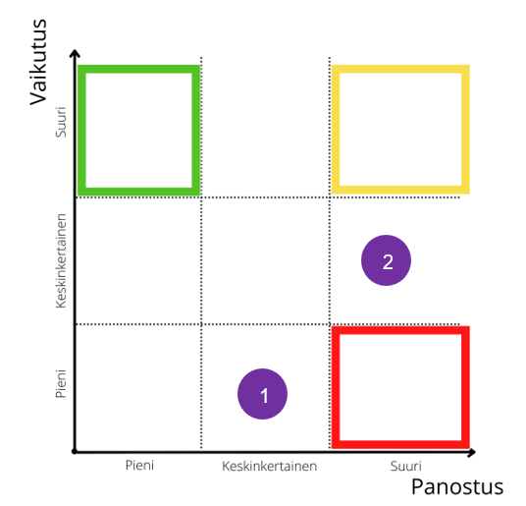

- “VALAISTUS”:
☐ ❶ LED-valaistus
☐ ❷ mukautuva valaistusjärjestelmä
☐ ❸ LED-valonheittimet ja kävelytievalot

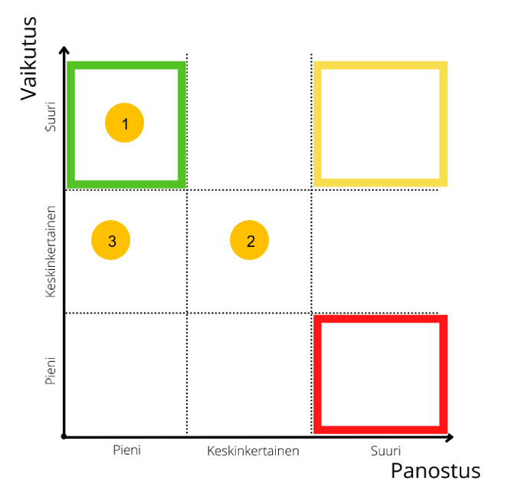

- “RAKENNUKSET”:
☐ ❶ seinien maalaaminen valkoiseksi/ikkunoiden lisääminen
☐ ❷ ilmaverhon asentaminen
☐ ❸ HVAC-järjestelmän optimointi
☐ ❹ eristykset
☐ ❺ lähes nollaenergiarakennus
☐ ❻ tarveohjattu ilmanvaihtojärjestelmä
☐ ❼ ilmalämpötilan säätäminen
☐ ❽ viherkatto

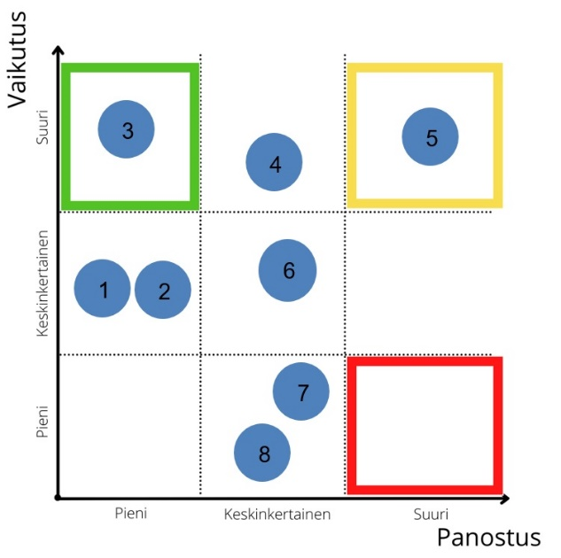

- “VAIHTOEHTOISET POLTTOAINEET”:
☐ ❶ maasähkö
☐ ❷ LNG PowerPac
☐ ❸ mobiili LNG-proomu
☐ ❹ LNG-bunkraus: kuorma-autosta alukseen
☐ ❺ LNG-bunkraus: rannikolta alukseen
☐ ❻ LNG-bunkraus: aluksesta alukseen
☐ ❼ LNG-bunkraus: paikallinen nesteytyslaitos
☐ ❽ vaihtoehtoiset polttoaineet
☐ ❾ automatisoidut kiinnitysjärjestelmät
☐ ❿ hybridivoimansiirto
☐ ⓫ hybridivoimansiirto (ladattava hybridi)
☐ ⓬ voimansiirron sähköistys

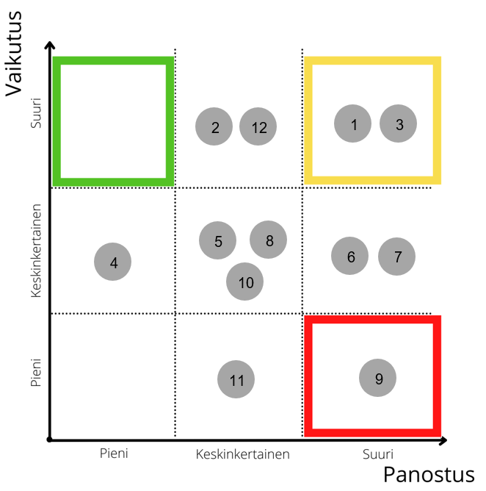

- “UUSIUTUVAT”:
☐ ❶ hanki “vihreää” energiaa
☐ ❷ aurinkosähköjärjestelmä
☐ ❸ tuulivoima
☐ ❹ vesivoima
☐ ❺ biokaasu
☐ ❻ maalämpö
☐ ❼ mikroturbiini

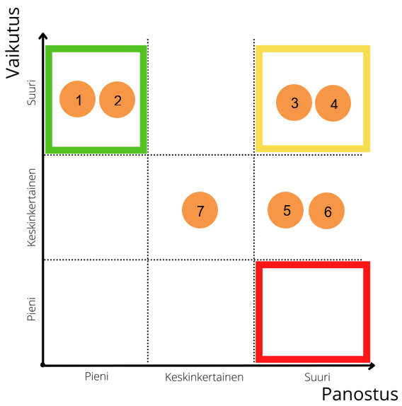

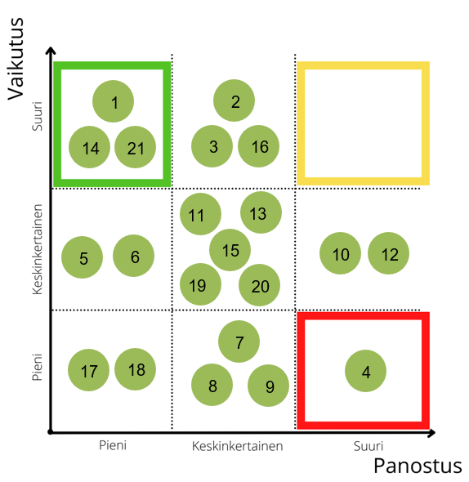
“TEHOKKUUS”:  ☐ ❶ energia- / päästötavoitteet  ☐ ❷ energianhallintajärjestelmä  ☐ ❸ energia-auditoinnit  ☐ ❹ älykkään verkon soveltaminen  ☐ ❺ työntekijöiden aloitejärjestelmä  ☐ ❻ työntekijöiden ympäristökoulutus  ☐ ❼ työntekijöiden bussikuljetukset  ☐ ❽ työsuhdepolkupyörien tarjoaminen työmatkoille  ☐ ❾ energian niputus  ☐ ❿ yritysten välisen hukkalämmön käyttö  ☐ ⓫ Raskaiden ajoneuvojen päästöjen hallintavyöhyke  ☐ ⓬ vaihtoehtoinen raskaiden ajoneuvojen jäähdytys: DTRU | ☐ ⓭ vaihtoehtoinen raskaiden ajoneuvojen jäähdytys: sähkön syöttö  ☐ ⓮ vihreän sataman maksut  ☐ ⓯ hidas höyrytys  ☐ ⓰ voimansiirron sähköistys  ☐ ⓱ energiaa säästävät renkaat  ☐ ⓲ rengaspaineen valvonta  ☐ ⓳ regeneratiivinen käyttövoima  ☐ ⓴ päästöjen hallintateknologiat  ☐ eco-ajotunnit  21

